День матери в России отмечается ежегодно в последнее воскресенье ноября.
Для каждого из нас «День Матери» - это особый праздник.

В этот день мы поздравляем свою маму, дарим ей подарки, сделанные своими руками, приглашаем на школьные мероприятия. | ЛИТЕРАТУРНАЯ ГОСТИНАЯ  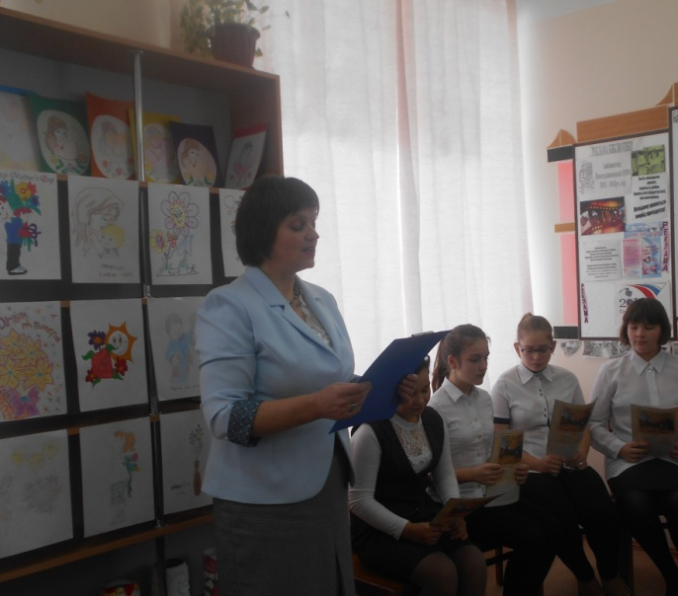
«О той, кто дарует нам жизнь и тепло…»  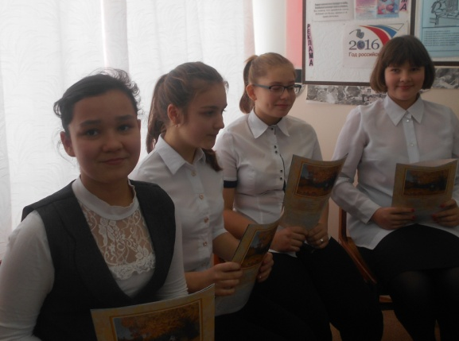 | 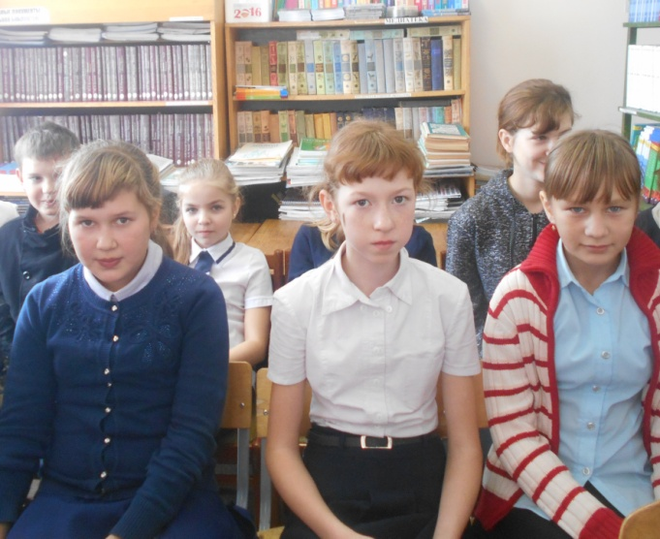
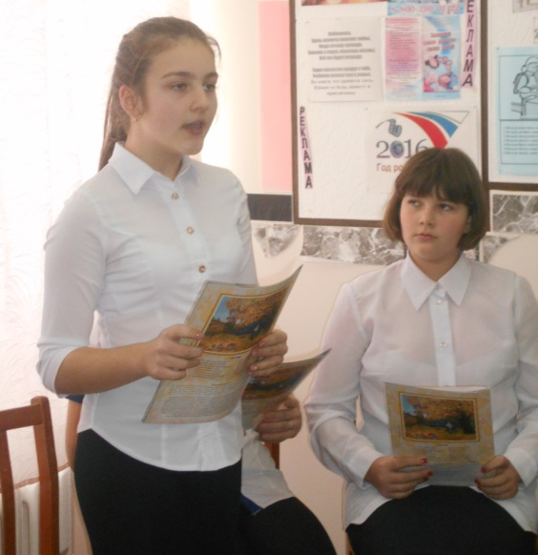  25.11.2016 года | 